

**Об утверждении регламента государственной услуги "Приобретение прав на земельные участки, которые находятся в государственной собственности, не требующее проведения торгов (конкурсов, аукционов)"**

***Утративший силу***

Постановление акимата Кызылординской области от 07 сентября 2016 года № 572. Зарегистрировано Департаментом юстиции Кызылординской области 05 октября 2016 года № 5611. Утратило силу постановлением акимата Кызылординской области от 6 февраля 2020 года № 163

      Сноска. Утратило силу постановлением акимата Кызылординской области от 06.02.2020 № 163 (вводится в действие по истечении десяти календарных дней после дня первого официального опубликования).

      В соответствии с Законом Республики Казахстан от 23 января 2001 года "О местном государственном управлении и самоуправлении в Республике Казахстан" и Законом Республики Казахстан от 15 апреля 2013 года "О государственных услугах" акимат Кызылординской области **ПОСТАНОВЛЯЕТ**:

      1. Утвердить прилагаемый регламент государственной услуги "Приобретение прав на земельные участки, которые находятся в государственной собственности, не требующее проведения торгов (конкурсов, аукционов)".

      2. Контроль за исполнением настоящего постановления возложить на заместителя акима Кызылординской области Кожаниязова С.С.

      3. Настоящее постановление вводится в действие по истечении десяти календарных дней после дня первого официального опубликования.

|  |  |
| --- | --- |
| *Аким Кызылординской области* | *К. Кушербаев* |

|  |  |
| --- | --- |
|  | Утвержден постановлением акимата Кызылординской области от "7" сентября 2016 года № 572 |

**Регламент государственной услуги "Приобретение прав на земельные участки, которые находятся в государственной собственности, не требующее проведения торгов (конкурсов, аукционов)"**

**1. Общие положения**

      1. Наименование услугодателя: местные исполнительные органы области, районов и города областного значения, акимы города районного значения, поселка, сельского округа (далее - услугодатель).

      Прием заявлений и выдача результатов оказания государственной услуги осуществляются через канцелярию услугодателя.

      2. Форма оказания государственной услуги - бумажная.

      3. Результат оказания государственной услуги - решение о предоставлении права на земельный участок (далее – решение) либо мотивированный отказ в оказании государственной услуги в случаях, указанных в пункте 10 стандарта государственной услуги "Приобретение прав на земельные участки, которые находятся в государственной собственности, не требующее проведения торгов (конкурсов, аукционов)", утвержденного приказом Министра национальной экономики Республики Казахстан от 30 марта 2016 года № 151 "Об утверждении стандарта государственной услуги "Приобретение прав на земельные участки, которые находятся в государственной собственности, не требующее проведения торгов (конкурсов, аукционов)" (зарегистрирован в Реестре государственной регистрации нормативных правовых актов за № 13652) (далее - стандарт).

      4. Форма предоставления результата оказания государственной услуги - бумажная.

**2. Описание порядка действий структурных подразделений (работников) услугодателя в процессе оказания государственной услуги**

      5. Основание для начала процедуры (действия) по оказанию государственной услуги: предоставление услугополучателем (либо его уполномоченным представителем: юридическим лицом по документу, подтверждающему полномочия; физическим лицом по нотариально заверенной доверенности) (далее – его представитель) заявления услугодателю по форме, согласно приложению к стандарту.

      6. Содержание каждой процедуры (действия), входящей в состав процесса оказания государственной услуги, длительность выполнения:

      1) услугополучатель либо его представитель предоставляет услугодателю документы согласно пункту 9 стандарта.

      Примечание: в случае разработки полезных ископаемых к заявлению прилагается копия контракта на недропользование;

      2) сотрудник канцелярии услугодателя регистрирует документы, выдает услугополучателю либо его представителю копию заявления с отметкой о регистрации в канцелярии услугодателя с указанием даты и времени приема пакета документов (далее – копия заявления) и предоставляет документы руководителю услугодателя (в течение одного рабочего дня);

      3) руководитель услугодателя рассматривает и направляет документы в структурное подразделение местного исполнительного органа области, района и города областного значения, осуществляющее функции в сфере земельных отношений либо в сфере архитектуры и градостроительства (далее - уполномоченный орган), в пределах компетенции (в течение одного рабочего дня);

      4) уполномоченный орган проверяет полноту представленных документов, в случае предоставления неполного пакета документов, подготавливает письменный мотивированный отказ в дальнейшем рассмотрении заявления (далее – отказ в рассмотрении заявления), регистрирует и выдает его услугополучателю либо его представителю (в течение двух рабочих дней);

      5) в случае предоставления полного пакета документов, уполномоченный орган подготавливает и предоставляет документы для рассмотрения в земельную комиссию, создаваемыми местными исполнительными органами соответствующей области, района, города областного значения (далее – земельная комиссия) (в течение восьми рабочих дней);

      6) земельная комиссия выносит заключение и направляет в уполномоченный орган (в течение пяти рабочих дней);

      7) в случае вынесения земельной комиссией отрицательного заключения уполномоченный орган подготавливает и предоставляет руководителю услугодателя проект решения об отказе в предоставлении права на земельный участок (далее – решение об отказе) (в течение пяти рабочих дней);

      8) руководитель услугодателя подписывает и направляет решение об отказе сотруднику канцелярии услугодателя (в течение двух рабочих дней);

      9) сотрудник канцелярии услугодателя регистрирует решение об отказе и направляет копию решения об отказе услугополучателю либо его представителю (в течение одного рабочего дня);

      10) в случае вынесения земельной комиссией положительного заключения уполномоченный орган выдает (направляет) услугополучателю либо его представителю заключение для подготовки землеустроительного проекта (в течение двух рабочих дней).

      Период составления землеустроительного проекта не входит в срок оказания государственной услуги;

      11) уполномоченный орган со дня утверждения землеустроительного проекта подготавливает и предоставляет проект решения руководителю услугодателя (в течение семи рабочих дней);

      12) руководитель услугодателя подписывает и направляет решение сотруднику канцелярии услугодателя (в течение трех рабочих дней);

      13) сотрудник канцелярии услугодателя регистрирует решение и направляет копию решения услугополучателю либо его представителю (в течение одного рабочего дня).

      Описание результата процедуры (действия) по оказанию государственной услуги, который служит основанием для начала выполнения следующей процедуры (действия) (с указанием результата процедуры (действия) и порядка его передачи в другое структурное подразделение) приведено в приложении 1 к настоящему регламенту.

**3. Описание порядка взаимодействия структурных подразделений (работников) услугодателя в процессе оказания государственной услуги**

      7. Перечень структурных подразделений (работников) услугодателя, которые участвуют в процессе оказания государственной услуги:

      1) сотрудник канцелярии услугодателя;

      2) руководитель услугодателя;

      3) уполномоченный орган;

      4) земельная комиссия.

      8. Описание последовательности процедур (действий) между структурными подразделениями (работниками) с указанием длительности каждой процедуры (действия) приведено в приложении 2 к настоящему регламенту.

      9. Подробное описание последовательности процедур (действий), взаимодействия структурных подразделений (работников) услугодателя в процессе оказания государственной услуги отражено в справочнике бизнес-процессов оказания государственной услуги согласно приложению 3 к настоящему регламенту.

      Справочник бизнес-процессов оказания государственной услуги размещается на официальных интернет-ресурсах государственного учреждения "Управление земельных отношений Кызылординской области", акимата Кызылординской области, акиматов районов и города Кызылорды.

|  |  |
| --- | --- |
|  | Приложение 1 |
|  | к регламенту государственной услуги |
|  | "Приобретение прав на земельные участки, которые находятся |
|  | в государственной собственности, не требующее проведения |
|  | торгов (конкурсов, аукционов)" |

**Описание результата процедуры (действия) по оказанию государственной услуги, который служит основанием для начала выполнения следующей процедуры (действия) (с указанием результата процедуры (действия) и порядка его передачи в другое структурное подразделение)**

|  |  |  |  |  |  |  |  |  |
| --- | --- | --- | --- | --- | --- | --- | --- | --- |
| 1 | Номер процедуры (действия) | 1 | 2 | 3 | 4 | 5 | 6 | 7 |
| 2 | Наименование структурных подразделений | Сотрудник канцелярии услугодателя | Руководитель услугодателя | Уполномоченный   орган | Уполномоченный  орган | Земельная комиссия | Уполномоченный   орган | Руководитель услугодателя |
| 3 | Наименование процедур (действий) и их описание | регистрирует документы и выдает услугополучателю либо его представителю копию заявления | рассматривает документы | проверяет полноту представленных документов, в случае предоставления неполного пакета документов, подготавливает отказ  в рассмотрении заявления | в случае предоставления полного пакета документов, подготавливает документы | выносит заключение | в случае вынесения земельной комиссией отрицательного заключения подготавливает решение   об отказе | подписывает решение об отказе |
| 4 | Результат   процедуры (действия) по оказанию государственной услуги, который служит основанием для начала выполнения следующей процедуры (действия) | предоставляет документы руководителю услугодателя | направляет документы в уполномоченный орган | регистрирует и выдает отказ в рассмотрении заявления услугополучателю либо его представителю | предоставляет документы для рассмотрения в земельную комиссию | направляет заключение в уполномоченный орган | предоставляет решение об отказе руководителю услугодателя | направляет решение об отказе сотруднику канцелярии услугодателя |
| 5 | Срок исполнения | в течение 1 рабочего дня | в течение 1 рабочего дня | в течение 2  рабочих дней | в течение 8  рабочих дней | в течение 5  рабочих дней | в течение 5  рабочих дней | в течение 2  рабочих дней |

      продолжение таблицы

|  |  |  |  |  |  |  |
| --- | --- | --- | --- | --- | --- | --- |
| 1 | Номер процедуры (действия) | 8 | 9 | 10 | 11 | 12 |
| 2 | Наименование структурных подразделений | Сотрудник канцелярии услугодателя | Уполномоченный   орган | Уполномоченный   орган | Руководитель услугодателя | Сотрудник канцелярии услугодателя |
| 3 | Наименование процедур (действий) и их описание | регистрирует решение об отказе | в случае вынесения земельной комиссией положительного заключения выдает (направляет)   услугополучателю либо его представителю заключение для подготовки землеустроительного проекта | со дня утверждения землеустроительного проекта подготавливает проект решения | подписывает решение | регистрирует решение |
| 4 | Результат   процедуры (действия) по оказанию государственной услуги, который служит основанием для начала выполнения следующей процедуры (действия) | направляет копию решения об отказе услугополучателю либо его представителю | предоставляет проект решения руководителю услугодателя | направляет решение сотруднику канцелярии  услугодателя | направляет копию решения услугополучателю либо его представителю |
| 5 | Срок исполнения | в течение 1 рабочего дня | в течение 2  рабочих дней | в течение 7  рабочих дней | в течение 3 рабочих дней | в течение 1 рабочего дня |

|  |  |
| --- | --- |
|  | Приложение 2 |
|  | к регламенту государственной услуги |
|  | "Приобретение прав на земельные участки, которые находятся |
|  | в государственной собственности, не требующее проведения |
|  | торгов (конкурсов, аукционов)" |

**Описание последовательности процедур (действий) между структурными подразделениями (работниками) с указанием длительности каждой процедуры (действия)**

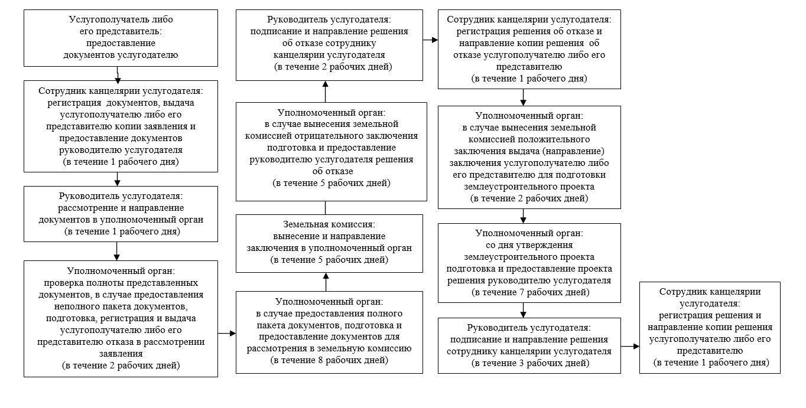

|  |  |
| --- | --- |
|  | Приложение 3 |
|  | к регламенту государственной услуги |
|  | "Приобретение прав на земельные участки, которые находятся |
|  | в государственной собственности, не требующее проведения |
|  | торгов (конкурсов, аукционов)" |

**Справочник бизнес-процессов оказания государственной услуги**

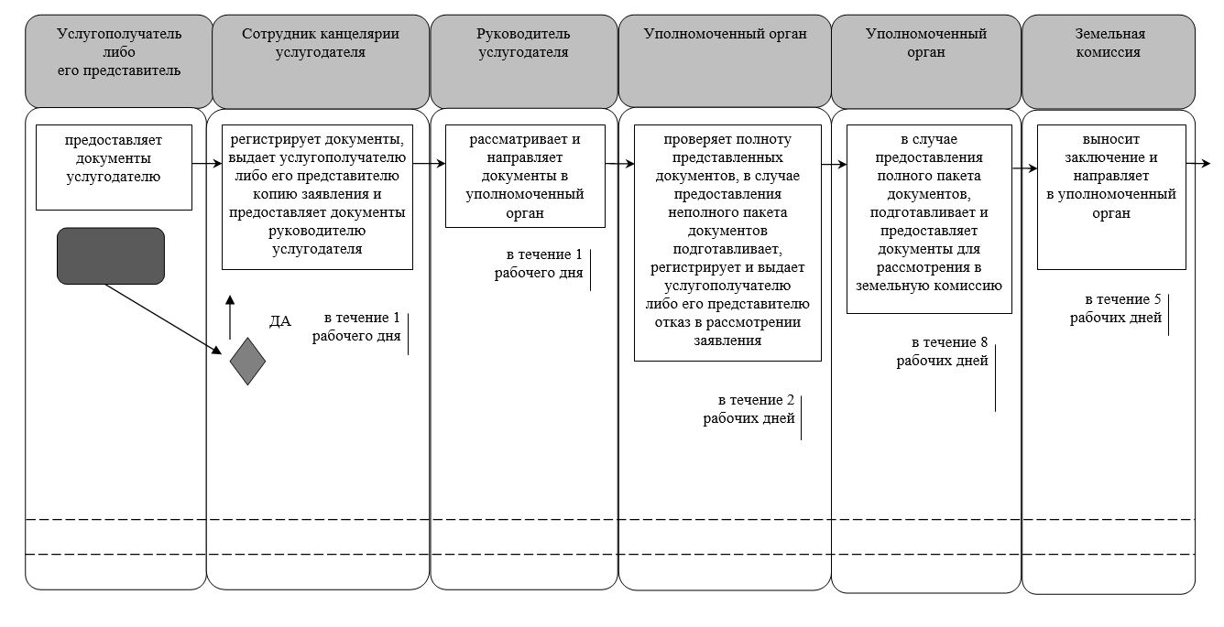

продолжение таблицы

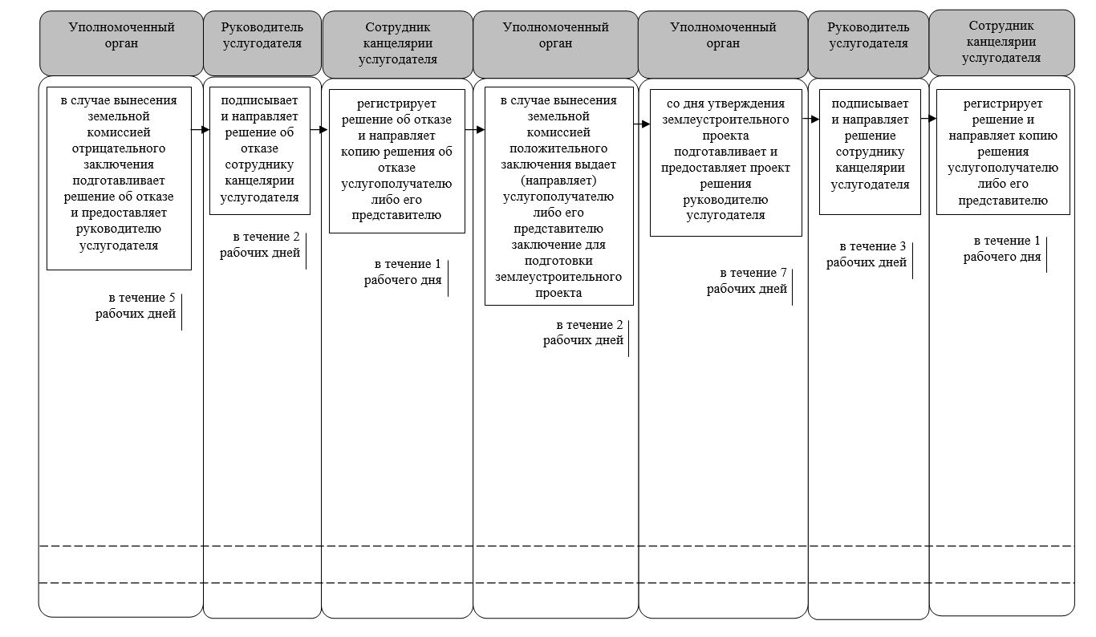

**Условные обозначения:**

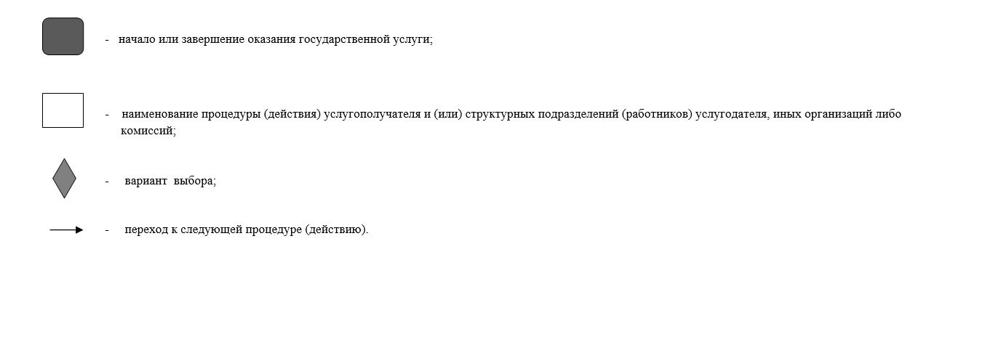

© 2012. РГП на ПХВ «Институт законодательства и правовой информации Республики Казахстан» Министерства юстиции Республики Казахстан